LAMPIRAN
55

/S KEMENTERIAN AGAMA

'N INSTITUT agama kristen negeri

l (w / (IAKN) TORAJA

Va'AaS/ fakultas keguruan dan ilmu pendidikan kristen
\2.^{or A}.^{J A} J ^{JL} Poros Makale-Makassar Km. 11,5; Tlp/Fax. (0423)24620, 24064
Mengkendek Tana Toraja
Email s sfakntornjA'Jiyflhoo.com
Nomor
Sifat
Lampiran
Hal
1366/Ikn.05/PP.00.9/4/2022
Biasa
Permohonan Penelitian
11 April 2022
Yth. Kepala SMA Negeri 10 Toraja Utara
di
Tempat
Dengan hormat,
Dalam rangka menyelesaikan studi SI di IAKN Toraja, maka perlu diadakan penelitian
lapangan. Untuk itu kami mohon kesediaan Bapak/Ibu untuk memberikan izin penelitian kepada:
Nama : Ratmiaty Allobua’
NIR.M :1020185969
Jurusan : Pendidikan Agama Kristen
Yang akan meneliti tentang: “Analisis Dampak Penggunaan Gawai bagi Peningkatan
Motivasi Belajar Siswa dalam Pendidikan Agama Kristen di SMA Negeri 10 Toraja Utara”.
Demikian permohonan ini. atas perhatian dan kerjasama yang baik diucapkan terimakasih.
Tuhan memberkati.
Tana Toraja, 11 April 2022
a.n. Rektor
'Dekan,
I-Mery Toban
Tembusan:
1. Rektor IAKN Toraja di Tana Toraja
2. Koordinator Prodi PAK

•i*' ®' PEMERINTAH PROVINSI SULAWESI SELATAN

DINAS PENDIDIKAN

ITT SMA NEGERI 10 TORAJA UTARA
Alamat: .11. Porns Ke 'pe '-Rantclayo Lemh. Polo Padang Kec. Kapala Pilu Kab Toraja l'tara. Prov. Sulawesi Selatan
SURAT KETERANGAN
NOMOR : 4213/020-UPT SMAN.10 TORUT/DISDIK/2021
Yang bertanda tangan dibawah ini. Pil. Kepala U PT SMAN 10 Toraja Utara menerangkan
bahwa mahasiswa alas nama:
Nama
: Ratmiaty Allobua’
NIRM
: 1020185969
Jurusan
: Pendidikan Agama Kristen
Berdasarkan Permohonan Penelitian No.l366/Ikn.05/PP.00.9/4/2022 yang bersangkutan
diatas telah menyelesaikan penelitian tentang “Analisis Dampak Penggunaan Gawai Bagi
Peningkatan Motivasi Belajar Siswa dalam Pendidikan Agama Kristen” pada SMAN 10
Toraja Utara.
Demikian surat keterangan ini dibuat untuk dapat dipergunakan sebagaimana mestinya
Kapala Pitu, 13 Juni 2022
^J^Kepala Sekolah
10 Toraja Utara
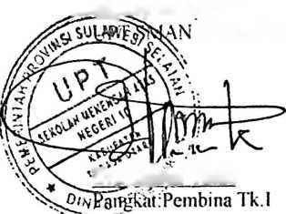
Drs.pffli.el Tulak
WP. 19670704 J 995121003



PERPUSTAKAAN iAKN TORAJA
Jl. Poros Makale-Makassar KM 12 Mengkendek
SURAT KETERANGAN BEBAS PUSTAKA
Dengan ini menerangkan bahwa
Nama : RATMIATY ALLOBUA'-A PAK 2018
NIP/NIM/NIS ■ : 1020185969
No Anggota :0004427
Menurut catatan kami tidak memiliki pinjaman pustaka ataupun denda di
PERPUSTAKAAN IAKN TORAJA. Surat keterangan ini dikeluarkan untuk keperluan
: Yudisium, Wisuda dan Akademik .
Demikian Surat Keterangan ini dibuat untuk dapat dipergunakan sebagaimana
mestinya.
.^rTaoa'Tdraja,'^^ Agustus 2022
'^'enanggufltaj^'wab Perpustakaan
U
A§/MANTING, S.Th.
KepalaAJPT Perpustakaan



KEMENTERIAN AGAMA
INSTITUT AGAMA KRISTEN NEGERI
(IAKN) TORAJA
JL Poros Makale-Makassar Km 11,5 Tlp/Fax. ( 0423) 24620, 24064 Mengkendek 91871
Email: stakntorajaffiyahoo.coni
SURAT KETERANGAN BEBAS TUNGGAKAN
Yang Bertanda Tangan dibawah ini:
Nama : Adolfina Mallio, SE
NIP : 197004252005012005
Jabatan : Bendahara Penerima
Menerangkan:
NAMA : Ratmiaty Allobua’
NIRM : 1020185969
Telah melakukan pembayaran sampai dengan semester Genap 2021/2022(Januari s.d. Juni
2022) dan tidak mempunyai tunggakan keuangan.
Demikian Surat Keterangan ini untuk digunakan sebagaimana mestinya.
TanaToraja, 19 Agustus 2022
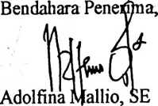
NIP:197004252005012005

LEMBAR OBSERVASI/WAWANCARA
A. Pedoman wawancara
Daftar pertanyaan wawancara ini berfungsi untuk menjawab
rumusan masalah pada penelitian. Berikut daftar pertanyaan tersebut
adalah
Pedoman wawancara dengan guru;
- Apakah media Pembelajaran khususnya gawai pernah diterapkan
di SMAN 10 Toraja Utara dalam proses pembelajaran khususnya
pada mata pelajaran PAK?
Jawabnya : Ya, gawai ini pernah bahkan sering digunakan dalam
pembelajaran dan bukan hanyan mata pelajaran PAK melainkan
juga mata pelajaran lain
- Media pembelajaran apa yang sering bapak gunakan dalam proses
pembelajaran khususnya dalam PAK?
Jawabnya : media yang sering saya gunakan dalam mengajar
adalah ceramah, discove-leaming, diskusi dan tanya jawab
- apakah ada kendala pak dalam penggunaan gawai di tempat ini
Ketika di gunakan dalam proses pembelajaran?

Jawabanya: Ada, penggunaan gawai di sini itu terkendala di
jaringan, ada beberapa kelas yang tidak bisa di jangkau oleh
jaringan di tempat ini.
- Apa dampak positif dari pebggunaan gawai ini saat digunakan
dalam proses pembelajaran pak?
Jawabnya: dampak positifnya itu siswa lebih mudah memperoleh
informasi penting untuk menambah pengetahuan dalam proses
belajar, memudahkan siswa untuk memahami materi,
mempermudah siswa untuk belajar, mempermudah siswa
menyelesaikan tugas belajarnya di sekolah, menarik perhatian
siswa.
- Apakah dampak penggunaan LCD dan laptop ini dapat
meningkatkan motivasi belajar siswa pak?
Jawabnya: ia. Dapat meningkatkan motivasi belajar siswa karena
dengan menggunakan alat-alat ini dapat menarik perhatian siswa
dan membantu kelancaran proses belajar mengajar untuk mencapai
tujuan dari pembelajaran itu. Sehingga terdapat motivasi dan
semangat siswa dalam mengikuti proses belajar.

Pedoman wawancara dengan siswa Heslianti Limbong
- Apakah, kalian pernah mengikuti proses pembelajaran dengan
menggunakan gawai?
Jawabannya: iya, pernah
- Menurut kalian bagaimana penggunaan gawai jiga digunakan
dalam proses pembelajaran?
Jawabannya: sangat diminati karena mudah dipahami dan
menyenangkan.
- apakah ada kendala dalam penggunaan gawai di sekolah ini?
Jawabannya: iya ada, terkendala di jaringan, tetapi ada beberapa
kelas juga yang bisa di jangkau oleh jaringan, sehingga biasanya
kami menukar kelas dengan kelas yang bisa di jangkau jaringan.
Pedoman wawancara dengan siswa Novita Sutti'
1. Apa dampak positif dari gawai saat digunakan dalam proses
pembelajaran?
Jawabanya :
a. Dapat menambah/ membantu kualitas pelajar saat proses
pembelajaran

b. Pelajar mampu menyelesaikan tugas-tugas dengan baik
2. Menurut kalian bagaiaman penggunaan gawai jika digunakan
dalam proses pembelajaran?
Jawabanya: menurut saya penggunaan gawai sangat diperlukan
saat proses pembelajaran karena siswa lebih mudah mengerti dan
juga dapat meningkatkan kualitas pelajar.
Wawancara oleh siswa Emayanti
1. Apa dampak positif dari gawai saat digunakan dalam proses
pembelajaran?
Jawabanya:
a. Mempermudah dalam proses pembelajaran
b. Sangat membantu dalam mengerjakan tugas

LEMBARAN KONSULTASI BIMBINGAN SKRIPSI
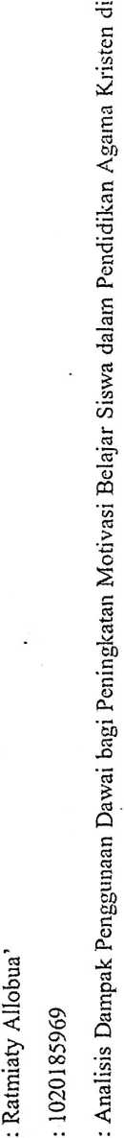
i
□
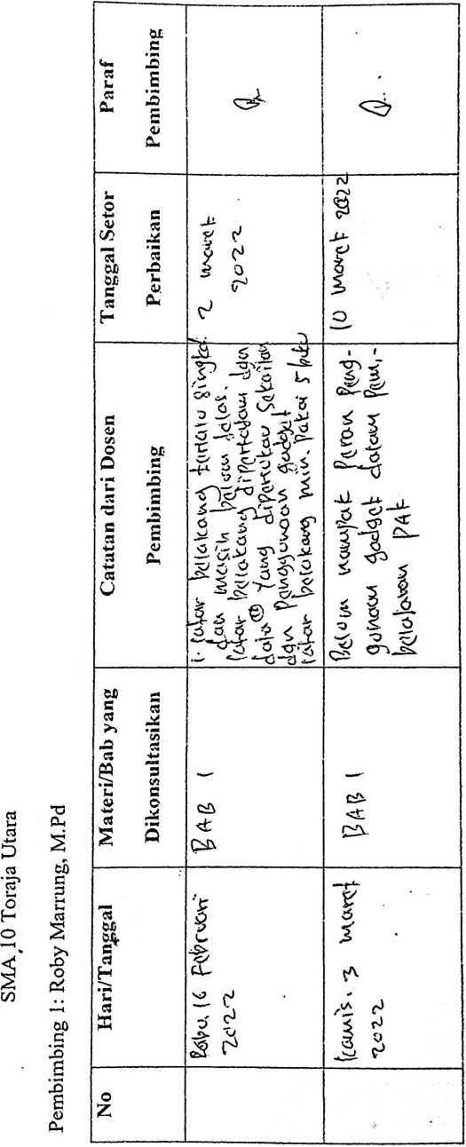

 |  | Q5~
 | i  t | 4  &  '~i'  i>.  a  X
 | fS 1^-  O' < JS  5 * o t,  rjg g? g  «jLi  _{v} <i 57 . -5  £4'7)-^ SL  P| 4 V  s 'o> 0 5 <~  o 25 ^1 5  ■%  r'" ‘S'\ z,  —§ y- ^—§  c^ 34 j J | i 4  1  B  "o' "  3  r  p 6 < 5  w?i | rJ 5 44 ^CT  o <r j  JB> f  $ 5  tT> x ••’  S.J^)  y <g!.o  &, O' <5  sV  '^-? i  ?*  K
 | Pft» "0. | u
 | -H-  ?  JS  •s 6  J. £ | 1  i d | . K V¹  !m^M^0</' 15
 | ■ ■ ¹ |  | i  j  i

Paraf Dosen  -*  Pembimbing | . 'T | /  1
Tanggal setor  perbaikan | £  3  s | 0»  0  e  s  □  'o  c
Catatan dari Dosen  Pembimbing | T |  •C - 1  X f 5'  0 ^2-^5*  ~c s i &  r t  P!..  J s'S?,*  «j l\ | i  G<  O £  'P s 9  'trT 6 s  h U  '•>  s 'J  < 1 s  BEiF ’  -i . _ eJ
Materi/Bab yang  dikonsultasikan | 1  M  <3 | >  l  >  <5  CA
’S  00  00  s  ’l | 'i  V)  (?  V* .  v'  s e | s  .i  s »  <2
o
Z
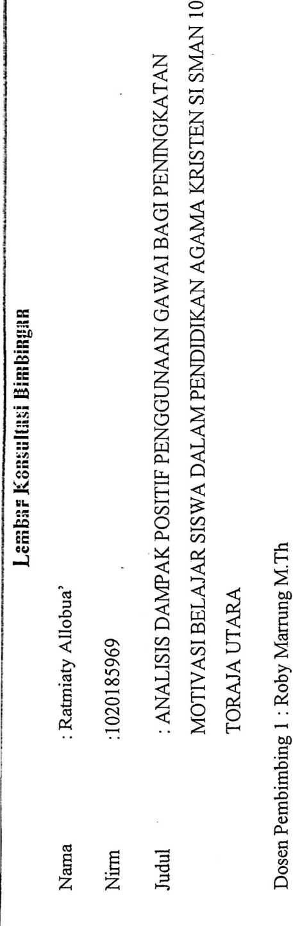
*
/)_
s IV
= >1
: • < <»
i 5 ⁵
Jj.^-
E
h-£ s-
J-y T '^{J}-^{J}-
<s '«^
^{! 4}? <£>
V' *
A -
■'. Ci ~
j ^$3
1
3
i
1
3 '
<
’b
a.
3_
A ,i>IIM. _{M}J j _{v}; ?J | /
"2* |  | *

|
(N

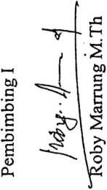
LEMBARAN KONSULTASI BIMBINGAN SKRIPSI
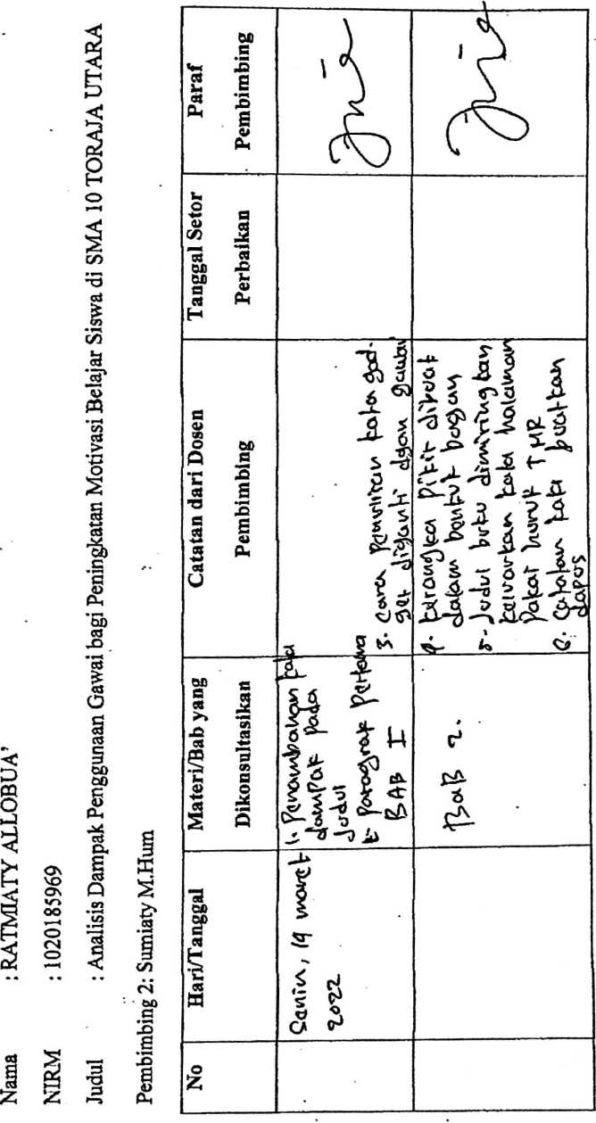

\ \ > | A
£  i-  J 2-  il | _i 1  i  X |  i r  a T⁰¹-  & ii- | •A  >>  '1  ia  •s
«X | t | e'  t>  <s
-•

Lembar Konsultasi Bimbingan
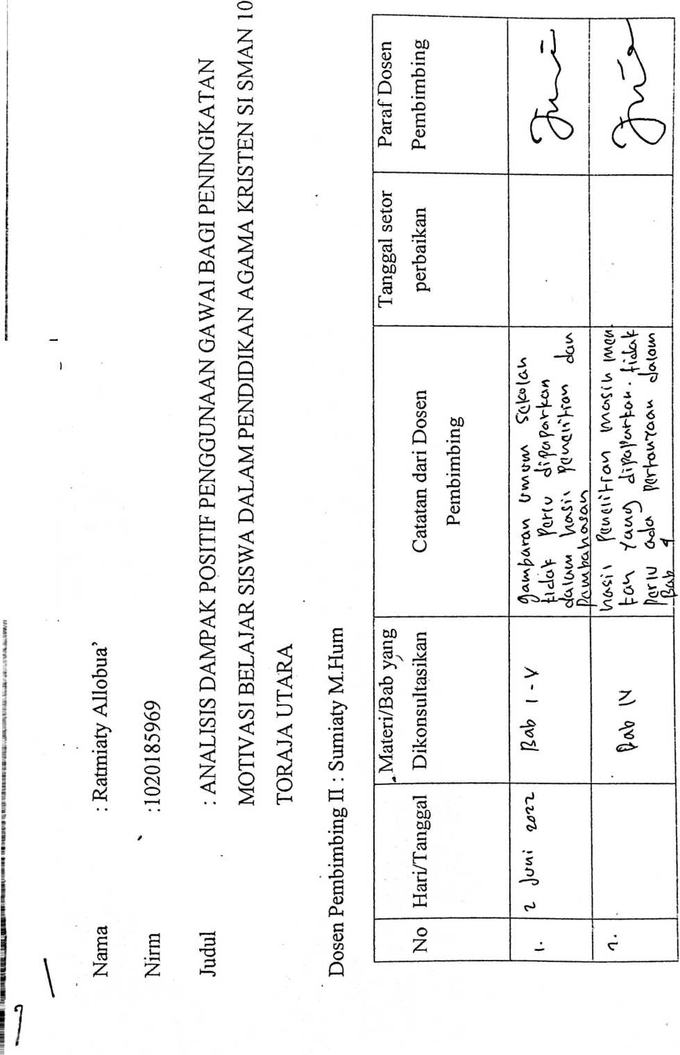
I
